TRENING PONEDJELJAK

ZAGRIJAVANJE | GLAVNI DIO  TRENINGA | ZAVRŠNI DIO  TRENINGA
Trajanje: 3 MINUTE  Radiš poskoke na mjestu na obje noge 40 sekundi i nakon toga odmoriš 20 sekundi.  Ponoviš vježbu 3 puta  ILI  Klikni na poveznicu i odaberi vježbu koju želiš  https://www.dropbox.com/sh/v1ntsgjcjgd53p9/AADo5EpQjzXM-slTsQ0CZ-8ba?dl=0 | Trajanje: 30 MINUTA  SNAGA:  RUKE I RAMENA  Staneš se u položaj kao na slici i spustiš se cijelim tijelom do poda- Vježbu ponoviš 5 puta ili više ako možeš.  Odmoriš 20 sekundi pa ponoviš vježbu 5 - 10 puta.  I tako 5 puta, rad pa odmor  TRBUH  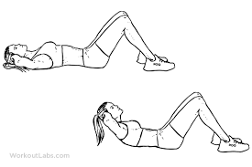  Legneš na pod i stavi ruke iza vrata. Lagano podigneš glavu i trup iznad podloge.  Napraviš 10 do 20 ponavljanja pa odmor 20 sec.  I tako 3 puta  NOGE  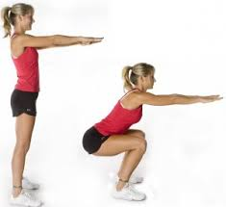  Noge su u širini ramena .Ruke su ispružene ispred tijela.  Lagano se spustiš u sjed.  Vježbu ponoviš 20 puta, nakon toga odmor od 30 sec. I tako 3 puta | Trajanje: 5 MINUTA  Na 1 metar od sebe postaviš bočicu i po podu baciš lopticu i gađaš bočicu. Gađaš dok ne pogodiš 10 puta.  Trening je završen  BRAVO  ODMORI I POPIJ VODE AKO TREBAŠ

